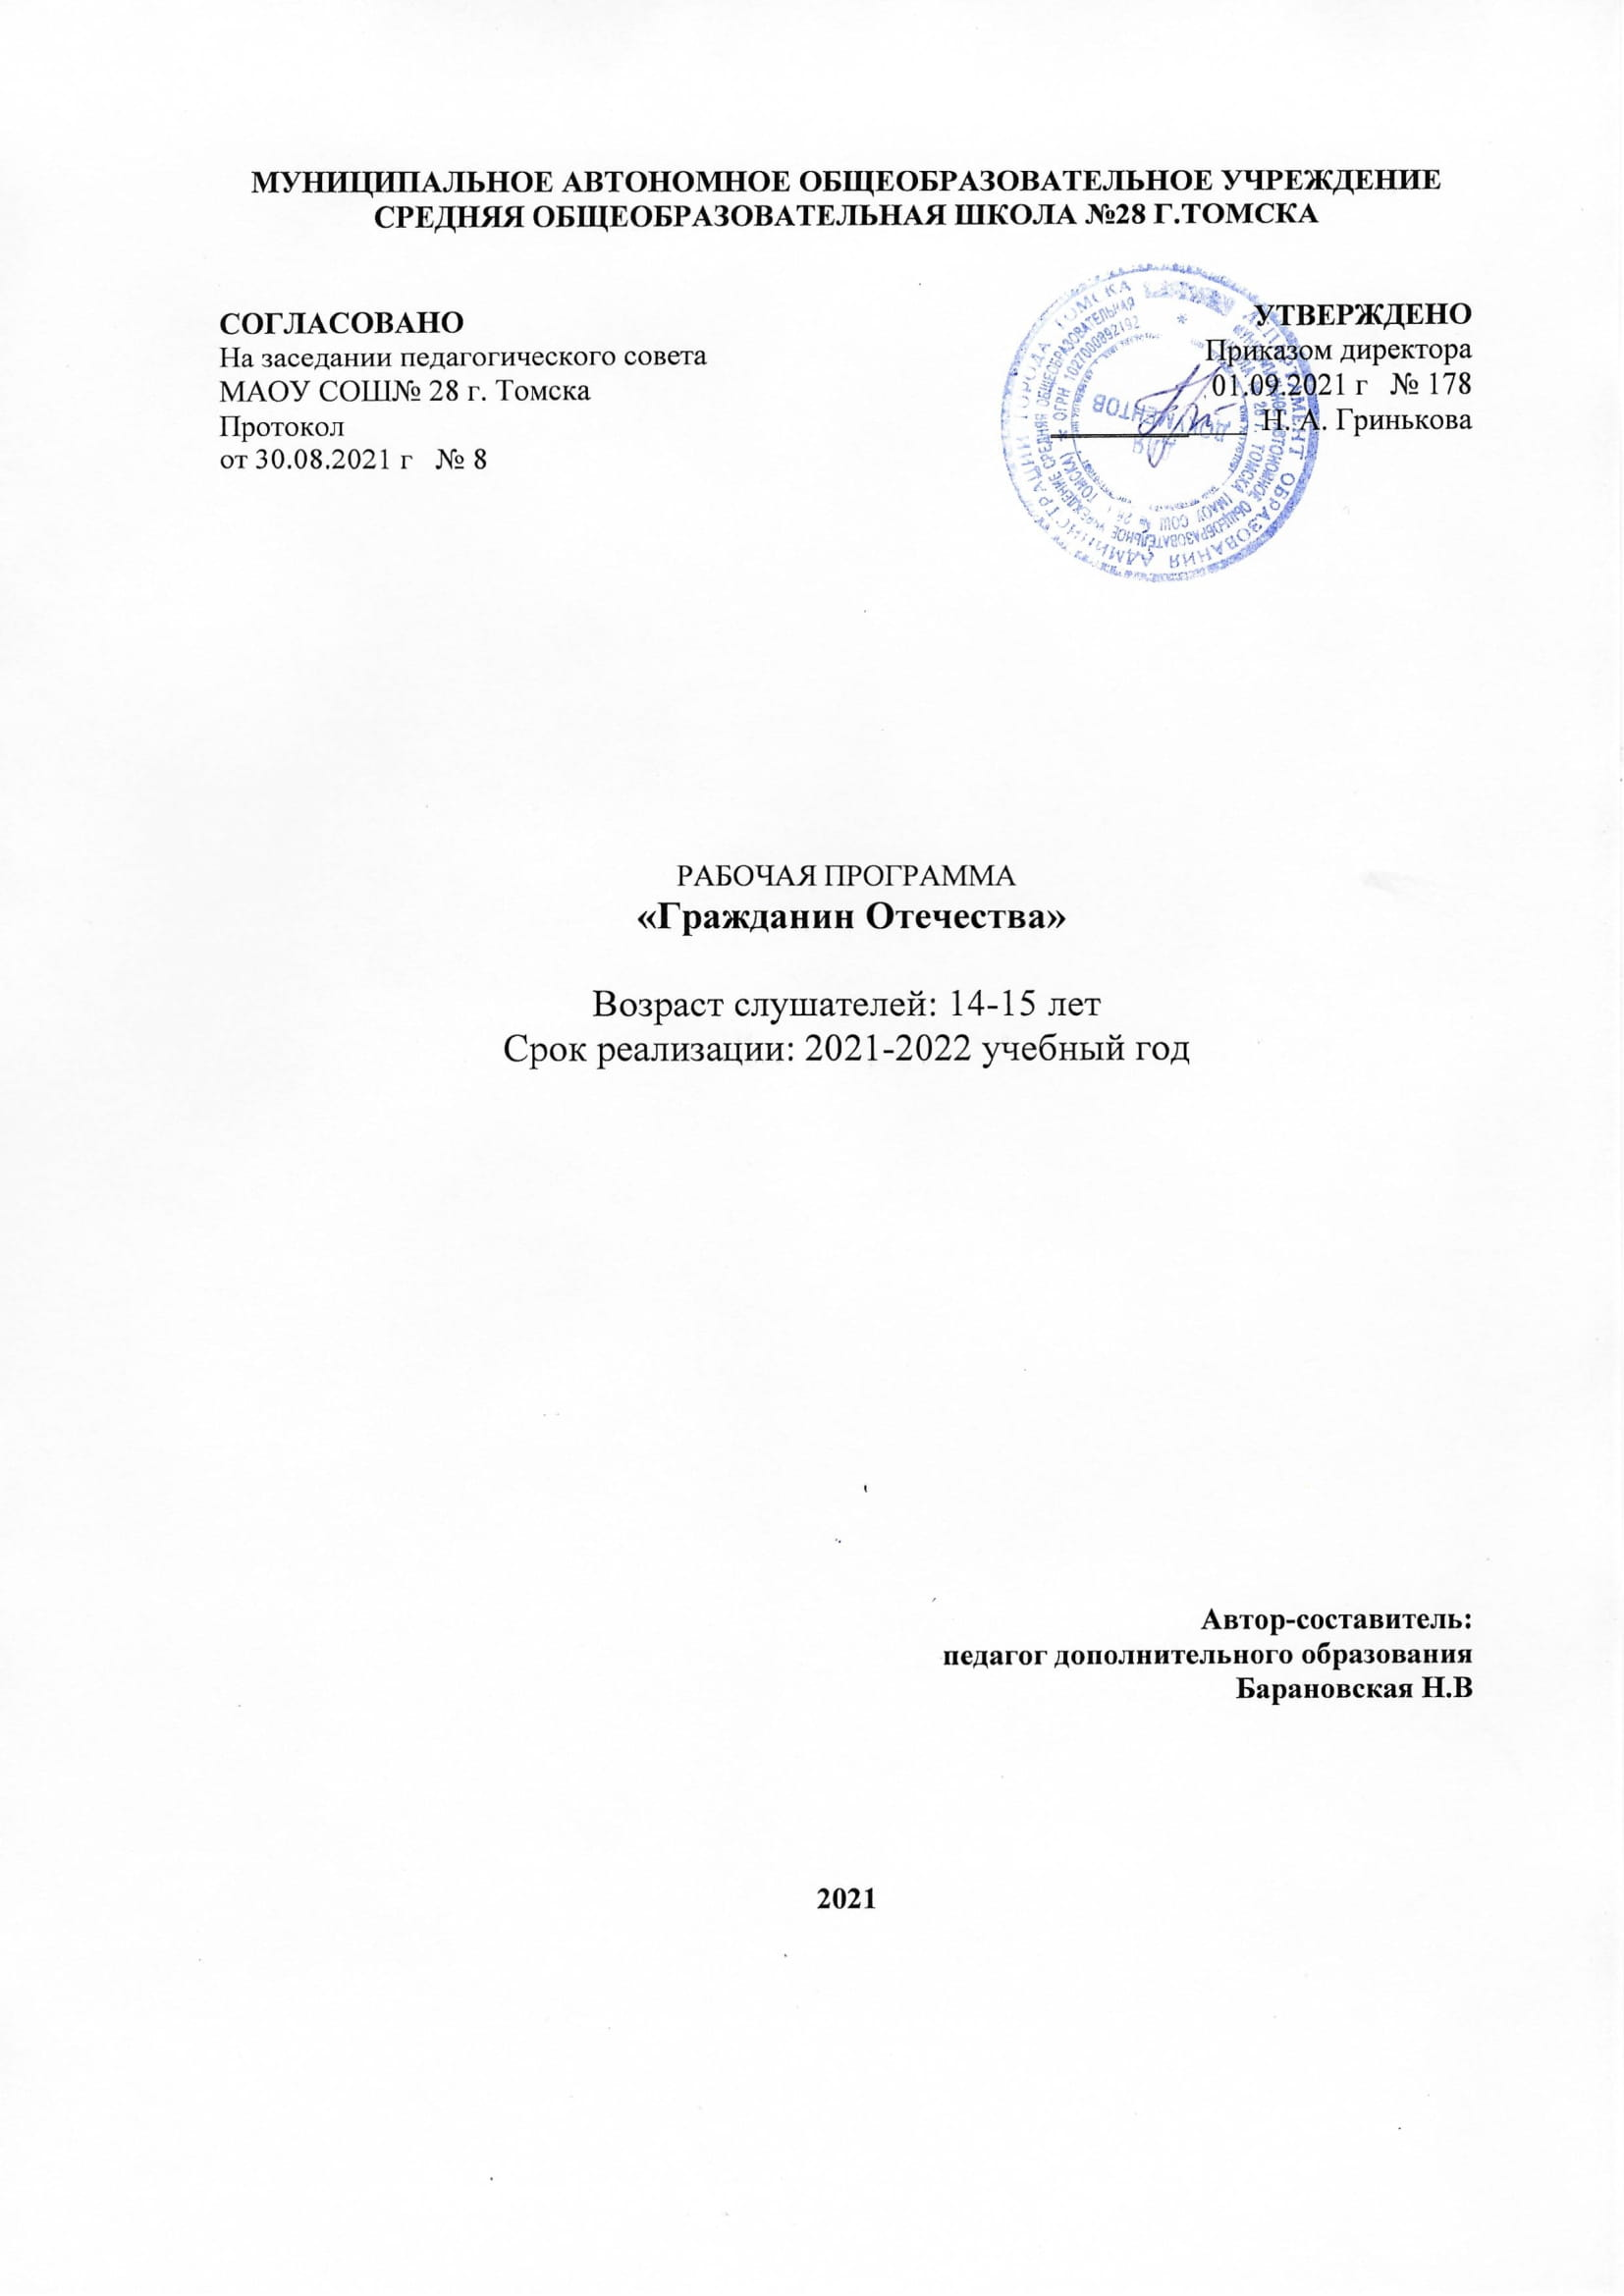
ПОЯСНИТЕЛЬНАЯ ЗАПИСКА
Программа составлена в соответствии со следующими нормативно-правовыми документами:
- Федеральный закон «Об образовании в Российской Федерации» от 29.12.2012 года № 273-ФЗ (редакция от 02.06.2016, с изм. и доп., вступ. в силу с 01.07.2016). Редакция от 19.02.2018 (с изм. и доп. вступ. в силу с 06.03.2018);
- Федеральный государственный стандарт основного общего образования (Приказ Министерства образования и науки Российской Федерации от 17.12.2010 № 1897 «Об утверждении федерального государственного образовательного стандарта основного общего образования» (в ред. Приказов Министерства образования и науки Российской Федерации от 29.12.2014 № 1644, от 31.12.2015 № 1577);
- Приказ Минпросвещения от 22.03.2021 № 115 «Об утверждении Порядка организации и осуществления образовательной деятельности по основным общеобразовательным программам – образовательным программам начального общего, основного общего и среднего общего образования»
- СП 2.4.3648-20 «Санитарно-эпидемиологические требования к организациям воспитания и обучения, отдыха и оздоровления детей и молодежи», утвержденных постановлением главного государственного санитарного врача России от 28.09.2020 г. №28.
- СанПиН 1.2.3685-21 «Гигиенические нормативы и требования к обеспечению безопасности и (или) безвредности для человека факторов среды обитания», утвержденных постановлением главного государственного санитарного врача России от 28.01.2021 г. №2
- Письмо Минобрнауки РФ от 12.05.2011 N 03- 296 «Об организации внеурочной деятельности при введении федерального государственного образовательного стандарта общего образования
Цель программы:
создание условий развития гражданских компетентностей обучающихся для активного участия в общественной жизни школы, микрорайона, города, региона.

Задачи программы:
- воспитать чувство уважения к правам и свободам человека.
- сформировать основы гражданско-правовых знаний и ценностей, навыки гражданского поведения и знания проектной деятельности;
- развить чувство патриотизма, гражданского самосознания и ответственности перед собой и обществом за результаты своей деятельности в социальной среде.
- воспитывать у школьников понимание важности формирования навыка общения в современном мире и потребности пользоваться им как средством самореализации и социальной адаптации; качеств гражданина, патриота.

Программа «Гражданин Отечества» направлена на формирование чувства гордости за свою Родину, её историю, российский народ, становление гуманистических качествличности.
Актуальность программы заключается в том, что она закладывает основы гражданского образования у старших школьников. Сегодня, ребенок сталкивается с необходимостью получить определённые знания и умения, с помощью которых он сможет определять собственную жизненную позицию и реализовывать ее. Социальный проект, как форма социальной практики формируют у ребят такие качества как доброта, милосердие, ответственность и организованность. Участвуя в социальном проектировании, обучающиеся получают возможность проявить себя в различных моделях взаимодействия и приобрести навыки необходимые во взрослой жизни. Программа развивает лидерские качества ребенка, а так же способность работать в команде.
Память о былом - одно из главных богатсв души человека. Каждый из нас является связующим звеном в непрерывной памяти поколений.
Обращение к исторической памяти нашего народа, позволяет детям почувствовать себя неотъемлемой частью своей семьи, города, страны.
В современных условиях одним из важнейших приоритетов обновления содержания образования в школе является модернизация и развитие правового образования. Особенно важно участие детей в формировании правового пространства в школе, понимание ребенком своей социальной ответственности.
Программа направлена на достижение результатов ФГОС ООО
Программа курса «Гражданин Отечества» предназначена для учащихся 8-9 классов.Программа рассчитана на один год обучения : в неделю – 1 час, в год – 34 часа.

- Результаты освоения курса внеурочной деятельности «Гражданин Отечества»

Характеристика результата (базовый уровень) | Характеристика результата (повышенный уровень) | Способы оценки результата
сформированыкоммуниктивные компетенции:  навыкииуменияработатьв  команде,навыкипубличноговыступления,публичнойзащитыпроекта, | осваиваютразличныеспособыработывгруппах, успешно действуют в проблемных ситуациях,умеютдоказыватьиаргументироватьсвоюпозицию | участиевпубличных  выступлениях на  разномуровне
сформированы навыки пользования различными видами информационных источников и быстро находить нужную информацию; | извлекают информацию из источников и систематизируют её в соответствии с задачей, делают выводы и обобщение | анализ качества и количества использованных источников информации
сформированы  компетенции в области проектной деятельности необходимые для запуска, планирования, управления реализацией  проекта | грамотно  строят устный доклада о проделанной работе, выбрать способы и формы наглядной презентации (продукта) результатов деятельности, , подготовка письменного отчёта о проделанной работе | разработка проекта, презентация проекта
сформированы  личностные представления об основах российской гражданской идентичности,социальной ответственности, правового самосознания, патриотизма | реализовывают правовые знания и умения в рамках своей дееспособности | участие в социальной жизни школы

Формы итоговой аттестации:
Формы итоговой аттестации:
- творческий отчет о деятельности образовательного коллектива за текущий учебный год с результатами работы
- реализация социального проекта
- участие в региональных и муниципальных конфиренциях, конкурсах, фестивалях и тд. по теме образовательной программ

Перечень дополнительных образовательных событий:
Уровень | Название образовательного события | Форма участия
Городской | Открытый фестиваль «Твоя идея - твоя реальность» | очная
Региональный | Областная историко-патриотическая конференция «Томск – город трудовой доблести. Вклад в Победу» | очная
 | Областная историко-патриотическая конференция «О героях былых времён» | очная

2. Содержание курса внеурочной деятельности
Вводное занятие. Инструктажи Введение в курс
1 Раздел «Мы в правовом поле»
Т.1 Мои права и обязанности. Беседа и знакомство с документами-первоисточниками.
Т.2.Школьное самоуправление его структура и функции. Знакомство с деятельностью совета Ученического совета школы. Разбор должностных обязанностей членов совета.
Т.3. Алгоритм выборов в Ученический совет. Анализ опыта проведения выборов за прошлые годы. Предложения по процедуре.
Т.4.Я – кандидат, я- избиратель. Выбор учеником своей роли в процессе выборов.
Т.5. Агитационная компания. Практическое занятие.Самопрезентация, агитационный лист кандидата.
Т.6. Выборы в орган самоуправления. Самостоятельная работаУчастие детей в предвыборной компании и затем в выборах.
2 Раздел «Мы помним, мы гордимся»
Т.7. Мой город в исторической ретроспективе.Лекция. История возникновения города, размышления о судьбе города в разные эпохи
Т.8. Улица, что в имени твоем? Виртуальная экскурсия. Практический анализ названий городских улиц
Т.9. Земляки – герои. ЛекцияИзвестные горожане и жители области, экскурсия в школьный музей
Т.10. Индустриальное производство города. История .Практическаяработа с писменнымии интернет -источниками информации, тематическое эссе
Т.11. Томск, как научный центр в разные годы.Самостоятельная работа с писменнымии интернет -источниками информации, тематическое эссе
Т. 12Региональные и городские СМИ. История. Архивы. Работа с ресурсами сети интернет, презентация интересных находок
Т.13Архивы домашние и музейные. Ресурсы сети интернет, работа с домашними письменными и фотографическими источниками
Т.14Выбор и разработка объектов для проектных и исследовательских работ по теме раздела. Разработка проектных и исследовательских работ. Представление их на площадках разного уровня.
3 Раздел «Социальное проектирование»
Т.15Что такое социальный проект. Портфолио проекта. Беседа. Знакомство с технологией социального проектирования, определение проектных групп, роли и ответственность в проектной команде, разбор содержания разделов портфолио
Т.16.Формулировка проблемы. Социологическое исследование. Выбор проблемы, методы с способы изучения общественного мнения, анализ результатов с помощью схем таблиц, графиков, обзор реализованных проектов схожей тематики.
Т. 17. Цели и задачи проекта. Планируемые результаты. Мероприятия. Определение цели и задач проекта,как правильносформулировать цели и задачи проекта на практике,
Т.18 Ресурсная база проекта. Социальные партнеры. Оценка необходимых ресурсов, анализ дефицитов, поиск и привлечение социальных партнеров
Т.19. Проведение плановых мероприятий по реализации проекта Составление и реализация плана мероприятий, его корректировка в случае необходимости
Т.20. Анализ проделанной работы и полученныхрезультатов Обсуждение достигнутых проектных результатов, сбор отзывов
Т.21. Работы по презентации проекта. Основные шаги по созданию презентации в PowerPoint. Формирование практических навыков в работе с презентациями
Т.22. Практика подготовки публичного выступления. Практическое освоение навыков публичного выступления. Упражнения на снятие стресса перед публичным выступлением.
Т.23. Публичное представление реализованного проекта .Выступление и презентация проекта на площадках различного уровня
Итоговое занятиеОбобщение и рефлексия
3. Тематическое планирование и формы контроля
№ | Раздел курса | Количество часов | Формы контроля
 | Вводное занятие | 1 | тест
1 | Мы в правовом поле | 6
 | Мои права и обязанности | 1 | анкета
 | Школьное самоуправление его структура и функции | 1 | устный опрос слушателей
 | Алгоритм выборов в Ученический совет | 1
 | Я – кандидат, я- избиратель | 1
 | Агитационная компания | 1 | анализ представленных агитационных материалов
 | Выборы в орган школьного самоуправления | 1 | активность на выборах
2 | Мы помним, мы гордимся | 10
 | Мой город в исторической ретроспективе | 1 | устный опрос слушателей
 | Улица, что в имени твоем? | 1 | викторина
 | Земляки - герои | 1 | тест по экспозициям музея
 | Индустриальное производство города. История | 1 | устный опрос, эссе
 | Томск, как научный центр в разные годы | 1
 | Региональные и городские СМИ. История. Архивы | 1 | сообщения по архивным материалам
 | Архивы домашние и музейные | 1
 | Выбор и разработка объектов для проектных и исследовательских работ по теме раздела | 3 | результативное участие в конференциях разного уровня
3 | Социальное проектирование | 16
 | Что такое социальный проект. Портфолио проекта | 1 | самоанализ, выбор проблемы, плакат, схема,заполнение некоторых разделов потрфолио, информация в школьных СМИ об этапах проекта.
 | Формулировка проблемы. Социологическое исследование | 1
 | Цели и задачи проекта. Планируемые результаты. Мероприятия | 1
 | Ресурсная база проекта. Социальные партнеры | 1
 | Проведение плановых мероприятий по реализации проекта | 7
 | Анализ проделанной работы и полученных результатов | 1 | анализ качества проведенных мероприятий
 | Работы по презентации проекта. Основные шаги по созданию презентации в PowerPoint. | 1 | оценка качества презентаций проекта
 | Практика подготовки публичного выступления. | 2 | текст публичного выступления, наблюдение
 | Публичное представление реализованного проекта | 1 | Экспертиза
 | Итоговое занятие. | 1 | Творческий отчет
 | Всего | 34

Приложение к Программе (1) - список преподавателей
№ п/п | Фамилия, имя, отчество | Место работы (учебы), должность | Опыт работы
 | Барановская Наталия Владимировна | Педагог дополнительного образования, руководитель ЦГО "Шаг вперед" | 1год
 | Суханова Валентина Васильевна | Педагог дополнительного образования, руководитель школьного музея "Томичи в боях за Родину" | 25 лет
 | Гамов Алехан | Ученик 9 класса, кондидат в члены совета старшеклассников МАОУ СОШ № 28 | 1
 | Кашина Виктория | Ученица 9 класса, член управляющего совета школы, член совета старшеклассников МАОУ СОШ № 28 | 1

Приложение к Программе (2)
Материально-техническая база:
Мультимедийный компьютер с выходом в интернет.
Мультимедиапроектор.
Интерактивная доска.
Колонки

